Тема: «Воинские профессии»
Цель: формировать представления детей о Российской армии и родах войск; активизировать и пополнять словарь прилагательными, существительными, обозначающими рода войск, военную технику; Воспитывать уважение, чувство благодарности к людям, защищающим родину.

Оборудование: иллюстрации военных, магнитная доска, предметные картинки военной техники, атрибуты к подвижным играм.

Предварительная работа: чтение художественной литературы об армии; рассматривание иллюстраций «армейские будни»; беседы об армии, подвижные игры «Перетягивание каната», «Летает не летает»;

Ход
Воспитатель: - Девочки и мальчики, 23 февраля страна отмечает праздник «День защитника Отечества» и сегодня мы о нем поговорим.
Все может родная земля - накормить тебя теплым хлебом, напоить родниковой водой, удивить своей красотой. И только защитить сама себя не может. Защита Отечества - долг тех, кто ест ее хлеб, пьет ее воду, любуется ее красотой.
С давних лет так повелось: как только на нашу землю приходил враг – все русские люди и стар и млад поднимались на борьбу.
Русские воины всегда славились мужеством и отвагой.
Все народы помнят и чтят память тех, кто погиб, защищая свою страну и свой народ. А как они их помнят?
- В память о героях поэты слагают стихи.
- Композиторы пишут песни.
- Им возводят памятники.
- Их именем называют города, села, улицы, микрорайоны, учебные заведения.
- О них снимают фильмы.
- Пишут книги.
- Приходят поклониться на братские могилы, к местам боевых сражений. Возлагают цветы.

Воспитатель: - России часто приходилось отражать нападение разных врагов. Есть такая профессия - Родину защищать.
- Как называются люди этой профессии? (Военные.) Да, это военные, которые первыми встают на защиту Родины, когда на нее нападает враг.
- А кто стоит во главе армии? (Командиры, генералы.)
Воспитатель:- Ребята, а вы хотите стать военными? Для этого нужно знать все рода войск и кто там служит.
Воспитатель: - Ребята. Мы сейчас с вами посмотрим на картинки с военными и разберёмся, кто в каких войсках служит.
Д/и «Кто служит в армии»
Воспитатель:-
- В десантных войсках служат десантники
-Кто служит в танковых войсках? (В танковых войсках служат танкисты.)
-Кто несёт службу в море? (В море несут службу моряки.)
-Кто охраняет нашу Родину в небе? (В небе нашу Родину охраняют лётчике.)
-Кто охраняет нашу Родину на границе? (На границе охраняют нашу Родину пограничники.)
Воспитатель:- Ребята сегодня к нам в гости пришла мама Поли. Она прапорщик, сотрудник Воинской части. Галина Александровна расскажет о своей воинской профессии – связиста.
Г. А. – ребята. Кто такой связист? Это специалист обеспечивающий работу проводной связи, осуществляющий обслуживание линий связи, телефонных станций. Он обслуживает и ремонтирует телефонные аппараты, телеграфную аппаратуру; проводит осмотр и профилактический ремонт оборудования. Во время войны, в зоне ведения боевых действий после артиллерийских обстрелов и ударов бомбардировочной авиации связисты устраняют разрывы в линиях связи, восстанавливают нарушенные стационарные и временные сооружения связи. Важность качественной связи при проведении военных операций трудно переоценить. От оперативности действий войск связи зависит исход сражения, качество и надежность связи являются залогом порядка на поле боя. Также неоценима роль связистов и в мирное время, например в зонах стихийных бедствий.
Воспитатель:- Ребята посмотрите на картинки современных видов связи. Это и переносные радиоприемники, радиостанции; и целые машины с новейшими разработками в области радио, проводной и спутниковой связи, которые отвечают за установление качественной и надежной связи при любых условиях, в любом регионе.
Воспитатель: - Наши мальчики ещё в детском саду, но пройдут годы, пойдут служить в армию. Но для того, чтобы стать настоящим защитником, им нужно еще многому научиться. Чтобы узнать много интересного о военных профессиях, проверить свою ловкость, силу, выносливость, предлагаю всем ребятам пройти учения в «Школе молодого бойца».
Согласны? Итак, начинаем!

Игра «ПЕРЕДАЧА МЯЧА»
Команды выстраиваются в колонны по одному. Задача – передать мяч через голову, при этом последний, получив мяч, перебегает вперед, и так до тех пор, пока вновь первым не окажется тот, кто начинал конкурс.
Игра «ПОГРАНИЧНИКИ И НАРУШИТЕЛИ»
Мальчики встают вкруг, держась за руки. На команду «Граница открыта». Руки поднять, девочки маршируют под музыку в круг и из круга. На команду « Дозор», руки опустить, оставшиеся в круге считаются задержанными и отправляются в «комендатуру», то есть на стульчики.
- А сейчас, тактическая подготовка
«ОТГАДАЙ ЗАГАДКУ»
В колесе не белка,
А цветная стрелка,
Кто заблудится в пути,
Говорит, куда идти. (Компас.)

И сам он держится за дно,
И держит судно заодно. (Якорь.)

Железная птица в небе кружится,
По сигналу пилота на землю садится. (Самолет.)

Кто, ребята, на границе
Нашу землю стережет?
Чтоб работать и учиться
Мог спокойно весь народ? (Пограничник)

Гусеницы две ползут,
Башню с пушкою везут. (Танк)
Ребенок:
Кто летит быстрее птицы?
Охраняет кто границы?
Кто всегда готов к полету?
Все: Это летчики - пилоты!
- Раз мы прибыли в гости к летчикам, самое время поиграть в их любимую игру.
Игра «ЛЕТАЕТ НЕ ЛЕТАЕТ»
Дети двигаются по залу, расставив руки в стороны, на «летающие» слова из текста. Стоят на месте на «нелетающие».
Бабочки? Подушки? Вкусные ватрушки?
Черные грачи? Детские врачи?
Гуси? Апельсины? Быстрые машины?
Помидоры красные? Лебеди прекрасные?
Арбузы полосатые? А коты усатые?
Ласточки? Синички? Все другие птички?
Пчелы? Мошкара? Закончилась игра.
Игра «ПЕРЕТЯГИВАНИЕ КАНАТА»

- Наши солдаты охраняют мирную жизнь. Военная служба трудна. Надо быть сильным, чтобы не уставать. Я желаю вам ребята расти здоровыми, умными. Слушаться родителей, и помнить русскую пословицу: «Худой мир, лучше доброй ссоры».
Воспитатель:- Хоть не хочется прощаться, но пора нам расставаться! Спасибо, вам, наши дорогие защитники Отечества. С праздником!
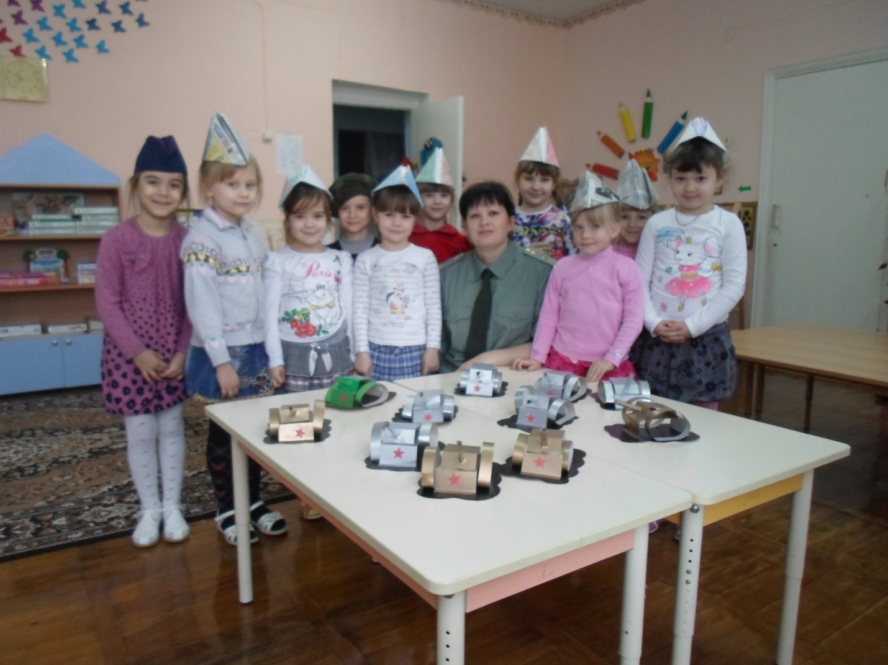
***Фотография на память

